会议管理系统
详细设计说明书
班级： 软件1203班 姓名： 宋晋锋 学号： 2012005020 组长： 宋晋锋
变更记录

日期 | 版本 | 变更说明 | 作者

签字确认

系统模块 | 对应章节 | 对应部门 | 负责人签字

1 引言 4
1.1 编写目的 4
1.2 背景 4
1.3 基线 4
1.4 范围 4
1.5 定义 5
1.6 参考资料 5
2 总体设计 5
2.1 概述 5
2.1.1 功能描述 5
2.2 运行环境 5
2.2.1 软件环境 5
2.2.2 硬件环境 6
2.3 开发环境 6
2.3.1 服务器软件环境 6
2.3.2 服务器硬件环境 6
2.3.3 开发机器软件环境 6
2.3.4 开发机器硬件环境 7
2.4 设计思想 7
2.4.1 系统功能结构图 7
2.4.2 系统功能模块图 8
2.4.3 业务流程图 9
2.4.4 关键技术与算法 10
2.4.5 关键数据结构 10
2.4.6 人工处理过程 11
3 会议室管理模块设计 11
3.1 会议室管理模块 12
3.1.1 模块功能描述 12
3.1.2 用到的类 12
3.1.3 模块功能设计 12
3.1.4 数据结构与算法 18
3.2 会议管理 26
3.2.1 功能描述 26
3.2.2 用到的类 26
3.2.3 模块功能设计 27
3.2.4 数据结构与算法 33
3.3 设备管理模块 41
3.3.1 模块功能描述 41
3.3.2 用到的类 41
3.3.3 模块功能设计 42
3.4 预约审核 47
3.4.1 功能描述 47
3.4.2 用到的类 47
3.5 角色管理模块 49
3.5.1 模块功能描述 49
3.5.2 用到的类 49
3.5.3 模块功能设计 49
3.6 操作管理模块 53
3.6.1 模块功能描述 53
3.6.2 用到的类 53
3.6.3 模块功能设计 54
3.7 用户管理模块 58
3.7.1 功能描述 58
3.7.2 用到的类 58
3.7.3 模块功能设计 59
3.7.4 数据结构与算法 64

引言

编写目的
本说明书目的在于明确说明会议管理各功能的实现方式，指导开发人员进行编码。
本说明书的预期读者为：项目组内成员、其他开发项目组成员。

背景
待开发软件系统的名称：会议室管理系统

基线
MS需求分析，MS数据库设计，会议管理系统设计规格说明书

范围
系统包括的范围：会议室管理、会议管理、设备管理、用户管理、个人信息管理、员工管理。

定义
固定设备：是指安装在会议室的设备，该设备不可移动，不能被外借
移动设备：是指可以被外借的设备，它不被固定在任何一个会议室，一般存放在仓库中
操作：即功能权限。

参考资料
MS需求分析，MS数据库设计，会议管理系统设计规格说明书，mysql数据库使用教程、CSS中文教程、HTML 开发手册、JavaScript高级编程

总体设计

概述

功能描述
会议管理系统主要包含以下模块：会议室管理、会议管理、设备管理、员工管理、权限
管理、个人信息管理。
会议室管理模块：主要实现会议室的增、删、该、查；会议室管理是该系统的基础。
会议管理模块：是该系统的核心和桥梁，它实现会议的增、删、改、查、预约等功能。
设备管理模块：只要实现设备的增、删、改查。
人员管理模块：主要实现对使用该系统的人员的维护和查询。

运行环境

软件环境
分类 | 名称 | 版本 | 语种
操作系统 | Microsoft windows 10 |  | 中文
操作系统的附加功能 | 无
数据库平台 | Mysql | 2010 | 中文
数据库平台补丁 | 无
应用平台 | Chrome |  | 英语/中文
应用平台补丁 | 无
客户端软件 | 无

硬件环境
服务器 | 最低配置 | 推荐配置
应用和数据库服务器

开发环境

服务器软件环境
分类 | 名称 | 版本 | 语种
操作系统 | Microsoft windows 10 |  | 中文
操作系统的附加功能 | 无
数据库平台 | Mysql | 5.6 | 中文
数据库平台补丁 | 无
应用平台
应用平台补丁 | 无
版本控制系统 | TFS/VSS |  | 英文
客户端软件 | 无

服务器硬件环境
服务器 | 最低配置 | 推荐配置
应用服务器、数据库服务器、邮件服务器、目录服务器 | Tomcat7.0 | Windows 10 4G内存 2.5GHZ
应用服务器、数据库服务器、邮件服务器、目录服务器 | Oracle

开发机器软件环境
分类 | 名称 | 版本 | 语种
操作系统 | Microsoft windows 10 |  | 中文
操作系统的附加功能 | 无
数据库平台 | Mysql | 5.6 | 中文
应用平台
开发平台
客户端软件

开发机器硬件环境
分类 | 最低配置 | 推荐配置
开发机器

设计思想

系统功能结构图

会议管理系统

会议室管理
设备管理
会议管理
个人信息管理
员工管理
权限管理

系统功能模块图
会议管理系统
个人信息管理
员工管理
会议室管理
会议管理
设备管理
权限管理
登陆
修改员工信息
会议室添加
会议预约
设备添加
权限修改
注册
删除员工信息
会议室查询
会议查询
设备删除
修改个人信息
查询员工信息列表
会议室预约
会议删除
设备修改
会议室删除
会议修改
设备查询

会议室管理模块设计

会议室管理模块

模块功能描述
此模块包含的功能有：增加会议室、修改会议室、删除会议室，查询会议室

用到的类
会议室
package ms.profile;

import java.util.HashSet;
import java.util.Set;

/**
* Meetingroom entity. @author MyEclipse Persistence Tools
*/

public class Meetingroom implements java.io.Serializable {

// Fields

private Integer roomId;
private Roomstatus roomstatus;
private String roomName;
private Integer roomSpace;
private Set equipments = new HashSet(0);
private Set meetings = new HashSet(0);

// Constructors

/** default constructor */
public Meetingroom() {
}

/** minimal constructor */
public Meetingroom(Roomstatus roomstatus, String roomName, Integer roomSpace) {
this.roomstatus = roomstatus;
this.roomName = roomName;
this.roomSpace = roomSpace;
}

/** full constructor */
public Meetingroom(Roomstatus roomstatus, String roomName,
Integer roomSpace, Set equipments, Set meetings) {
this.roomstatus = roomstatus;
this.roomName = roomName;
this.roomSpace = roomSpace;
this.equipments = equipments;
this.meetings = meetings;
}

// Property accessors

public Integer getRoomId() {
return this.roomId;
}

public void setRoomId(Integer roomId) {
this.roomId = roomId;
}

public Roomstatus getRoomstatus() {
return this.roomstatus;
}

public void setRoomstatus(Roomstatus roomstatus) {
this.roomstatus = roomstatus;
}

public String getRoomName() {
return this.roomName;
}

public void setRoomName(String roomName) {
this.roomName = roomName;
}

public Integer getRoomSpace() {
return this.roomSpace;
}

public void setRoomSpace(Integer roomSpace) {
this.roomSpace = roomSpace;
}

public Set getEquipments() {
return this.equipments;
}

public void setEquipments(Set equipments) {
this.equipments = equipments;
}

public Set getMeetings() {
return this.meetings;
}

public void setMeetings(Set meetings) {
this.meetings = meetings;
}

}

action
package ms.meeting.action;

import java.util.List;

import javax.annotation.Resource;
import javax.servlet.http.HttpServletRequest;

import ms.meeting.service.MeetingService;
import ms.profile.Meeting;

import org.apache.struts2.ServletActionContext;
import org.jboss.weld.context.ApplicationContext;
import org.springframework.context.annotation.Scope;
import org.springframework.stereotype.Controller;

import com.opensymphony.xwork2.ActionContext;

@Controller
@Scope("propertype")
public class MeetingAction {

@Resource
MeetingService meetingService;

private Meeting meeting;
//确定查询会议是单个查询还是所有查询
private String type;
//查询会议的要求
private String requests;
//取消会议id
private int meeting_id;
//会议成员
private String meetParticipants_id;
//登录员工Id
private int empId;

public int getEmpId() {
return empId;
}

public void setEmpId(int empId) {
this.empId = empId;
}

public String getMeetParticipants_id() {
return meetParticipants_id;
}

public void setMeetParticipants_id(String meetParticipants_id) {
this.meetParticipants_id = meetParticipants_id;
}

public int getMeeting_id() {
return meeting_id;
}

public void setMeeting_id(int meeting_id) {
this.meeting_id = meeting_id;
}

public String getType() {
return type;
}

public void setType(String type) {
this.type = type;
}

public String getRequests() {
return requests;
}

public void setRequests(String requests) {
this.requests = requests;
}

public String list(){
System.out.println(type);
System.out.println(requests);
if(requests.equals("")){
requests="all";
}
if((!type.equals("selectall"))&&requests.equals("")){
requests="all";
}
List<Meeting> list = meetingService.selectByTypeMeeting(empId,type, requests);
HttpServletRequest request=ServletActionContext.getRequest();
request.setAttribute("list_select", list);
return "success";
}

public String cancel(){
meetingService.cancelMeeting(empId,meeting_id);

return "success";
}

public String listAllCancel(){
List<Meeting> list = meetingService.selectByTypeMeeting(empId,"meeting_status", "1");
ActionContext ac = ActionContext.getContext();
ac.put("list_select_cancel", list);
return "success";
}

public String listAllUpdate(){
List<Meeting> list = meetingService.selectByTypeMeeting(empId,"meeting_status", "1");
ActionContext ac = ActionContext.getContext();
ac.put("list_select_update", list);
return "success";
}

}

AddAction
package ms.meeting.action;

import java.sql.Timestamp;
import java.util.ArrayList;
import java.util.Date;
import java.util.List;
import javax.annotation.Resource;
import ms.meeting.service.MeetingService;
import ms.profile.Meeting;
import ms.util.InputCheck;
import org.springframework.context.annotation.Scope;
import org.springframework.stereotype.Controller;
import com.opensymphony.xwork2.ActionContext;

@Controller
@Scope("propertype")
public class MeetingAddAction {
@Resource
MeetingService meetingService;
private int meetingroom_id;
private int emp_id;
private String meetName;
private String meetParticipants_ids;
private Timestamp meetStarttime;
private Timestamp meetEndtime;
private int meeting_id;

public int getMeeting_id() {
return meeting_id;
}

public void setMeeting_id(int meeting_id) {
this.meeting_id = meeting_id;
}

public int getMeetingroom_id() {
return meetingroom_id;
}

public void setMeetingroom_id(String meetingroom_id) {
if (meetingroom_id.equals("")) {
meetingroom_id = "201";
}
this.meetingroom_id = Integer.parseInt(meetingroom_id);
}

public int getEmp_id() {
return emp_id;
}

public void setEmp_id(int emp_id) {
this.emp_id = emp_id;
}

public String getMeetName() {
return meetName;
}

public void setMeetName(String meetName) {
this.meetName = meetName;
}

public String getMeetParticipants_ids() {
return meetParticipants_ids;
}

public void setMeetParticipants_ids(String meetParticipants_ids) {
this.meetParticipants_ids = meetParticipants_ids;
}

public Timestamp getMeetStarttime() {
return meetStarttime;
}

public void setMeetStarttime(String meetStarttime) {
Timestamp timestamp = new Timestamp((Integer.parseInt(meetStarttime
.substring(0, 4)) - 1900), Integer.parseInt(meetStarttime
.substring(5, 7)) - 1, Integer.parseInt(meetStarttime
.substring(8, 10)), Integer.parseInt(meetStarttime.substring(
11, 13)), Integer.parseInt(meetStarttime.substring(14, 16)), 0,
0);
System.out.println(timestamp);
this.meetStarttime = timestamp;
}

public Timestamp getMeetEndtime() {
return meetEndtime;
}

public void setMeetEndtime(String meetEndtime) {
Timestamp timestamp = new Timestamp((Integer.parseInt(meetEndtime
.substring(0, 4)) - 1900), Integer.parseInt(meetEndtime
.substring(5, 7)) - 1, Integer.parseInt(meetEndtime.substring(
8, 10)), Integer.parseInt(meetEndtime.substring(11, 13)),
Integer.parseInt(meetEndtime.substring(14, 16)), 0, 0);
this.meetEndtime = timestamp;
}

public String add() {
ActionContext ac = ActionContext.getContext();
InputCheck check = new InputCheck();
//输入条件判定
List<Object> list=new ArrayList<Object>();
list.add(meetingroom_id);
list.add(emp_id);
list.add(meetParticipants_ids);
list.add(meetStarttime);
list.add(meetEndtime);
if(!check.notNull(list)){
ac.put("error", "输入不能为空！！！");
return "error";
}
long now_date_float = new Date().getTime();
long meetStarttime_long = meetStarttime.getTime();
long meetEndtime_long = meetEndtime.getTime();
if ((meetStarttime_long > meetEndtime_long)
|| (meetStarttime_long < now_date_float)) {
ac.put("error", "时间有问题，请仔细检查！！！");
return "error";
}
//会议室判定
List<Meeting> list_meetings = meetingService.selectByTypeMeeting(emp_id, "selectall", "all");
for(Meeting me:list_meetings){
boolean flag=me.getMeetingroom().getRoomId()==meetingroom_id;
if(flag){
if(me.getMeetEndtime().getTime()>meetStarttime.getTime()){
ac.put("error", "会议室在改时间段已被占用，请选择其他会议室");
return "error";
}
}
}
meetingService.addMeeting(meetingroom_id, emp_id, meetName,meetParticipants_ids, meetStarttime, meetEndtime);
return "success";
}

public String update() {
InputCheck check = new InputCheck();
List<Meeting> list_meeting_update = meetingService.selectByTypeMeeting(emp_id,"meeting_status", "1");
System.out.println(list_meeting_update);
ActionContext ac = ActionContext.getContext();
ac.put("list_select_update", list_meeting_update);
//输入条件判定
List<Object> list=new ArrayList<Object>();
list.add(meetingroom_id);
list.add(emp_id);
list.add(meetParticipants_ids);
list.add(meetStarttime);
list.add(meetEndtime);
if(!check.notNull(list)){
ac.put("error", "输入不能为空！！！");
return "error";
}
boolean temp=false;
for(Meeting me:list_meeting_update){
if(me.getMeetId().equals(meeting_id)){
temp=true;
}
}
if(!temp){
ac.put("error", "请修改可修改的会议");
return "error";
}
long now_date_float = new Date().getTime();
long meetStarttime_long = meetStarttime.getTime();
long meetEndtime_long = meetEndtime.getTime();
if ((meetStarttime_long > meetEndtime_long)
|| (meetStarttime_long < now_date_float)) {
ac.put("error", "时间有问题，请仔细检查！！！");
return "error";
}
//会议室判定
List<Meeting> list_meetings = meetingService.selectByTypeMeeting(emp_id, "selectall", "all");
for(Meeting me:list_meetings){
boolean flag=me.getMeetingroom().getRoomId()==meetingroom_id;
if(flag){
if(me.getMeetEndtime().getTime()>meetStarttime.getTime()){
ac.put("error", "会议室在改时间段已被占用，请选择其他会议室");
return "error";
}
}
}
meetingService.updateMeeting(meeting_id, meetingroom_id, emp_id,meetName, meetParticipants_ids, meetStarttime, meetEndtime);
return "success";

}

}

模块功能设计

添加会议室功能：
方法
public void addMeetingRoom(int empId,int roomstatusId, String roomName, int roomSpace) {
// TODO Auto-generated method stub
Roomstatus roomstatus = (Roomstatus) sessionFactory.getCurrentSession()
.get(Roomstatus.class, roomstatusId);
Meetingroom room = new Meetingroom(roomstatus, roomName, roomSpace);
sessionFactory.getCurrentSession().persist(room);
//添加记录信息
String historyEmpinformation=String.valueOf(empId)+"添加了一条会议室记录: 会议室状态："+roomstatus.getRoomstatusName()+" 会议室名字："+roomName+" 容量："+roomSpace;
Timestamp historyDate=new Timestamp(System.currentTimeMillis());
History history=new History(empId, historyEmpinformation, historyDate);
sessionFactory.getCurrentSession().save(history);

}

删除会议室功能：
- 用到的函数
方法：
@Override
public void deleteMeetingRoom(int empId,int roomId) {
// TODO Auto-generated method stub
Meetingroom meetingroom = (Meetingroom) sessionFactory
.getCurrentSession().get(Meetingroom.class, roomId);
List<Equipment> list_equipment = sessionFactory.getCurrentSession()
.createQuery("from Equipment").list();
List<Equipment> list_delete_equipment = new ArrayList<Equipment>();
List<Meeting> list_meeitng = sessionFactory.getCurrentSession()
.createQuery("from Meeting").list();
List<Meeting> list_delete_meeting = new ArrayList<Meeting>();
List<Participants> list_Participants = sessionFactory
.getCurrentSession().createQuery("from Participants").list();
List<Participants> list_delete_Participants = new ArrayList<Participants>();
for (Equipment eq : list_equipment) {
if (eq.getMeetingroom().getRoomId() == roomId) {
list_delete_equipment.add(eq);

}
}
for (Meeting me : list_meeitng) {
if (me.getMeetingroom().getRoomId() == roomId) {
list_delete_meeting.add(me);
for (Participants pas : list_Participants) {
if (pas.getMeeting().getMeetId() == me.getMeetId()) {
list_delete_Participants.add(pas);
}
}
}
}
for (Participants pas : list_delete_Participants) {
sessionFactory.getCurrentSession().delete(pas);
}
for (Meeting me : list_delete_meeting) {
sessionFactory.getCurrentSession().delete(me);
}
for (Equipment eq : list_delete_equipment) {
sessionFactory.getCurrentSession().delete(eq);
}
sessionFactory.getCurrentSession().delete(meetingroom);

//添加记录信息
String historyEmpinformation=String.valueOf(empId)+"删除了一条会议室记录: 会议室ID："+roomId;
Timestamp historyDate=new Timestamp(System.currentTimeMillis());
History history=new History(empId, historyEmpinformation, historyDate);
sessionFactory.getCurrentSession().save(history);
}

查询会议室功能
- 用到的函数
方法：
@SuppressWarnings("unchecked")
@Transactional(propagation = Propagation.NOT_SUPPORTED)
@Override
public List<Meetingroom> selectMeetingroomByType(int empId,String type, String request) {
List<Meetingroom> rooms = sessionFactory.getCurrentSession()
.createQuery("from Meetingroom").list();
List<Meetingroom> save_rooms = new ArrayList<Meetingroom>();

//添加记录信息
String historyEmpinformation=String.valueOf(empId)+"查询了会议室记录: type="+type+" request="+request;
Timestamp historyDate=new Timestamp(System.currentTimeMillis());
History history=new History(empId, historyEmpinformation, historyDate);
sessionFactory.getCurrentSession().save(history);

if (type.equals("select all")) {
return rooms;
}

if (type.equals("roomId")) {
String[] re = request.split(",");
for (Meetingroom room : rooms) {
for (int i = 0; i < re.length; i++) {
if (room.getRoomId() == Integer.parseInt(re[i])) {
save_rooms.add(room);
}
}
}
return save_rooms;
}

if (type.equals("roomName")) {
String[] re = request.split(",");
for (Meetingroom room : rooms) {
for (int i = 0; i < re.length; i++) {
if (room.getRoomName() == re[i]) {
save_rooms.add(room);
}
}
}
return save_rooms;
}

return rooms;

}

- 代码实现流程
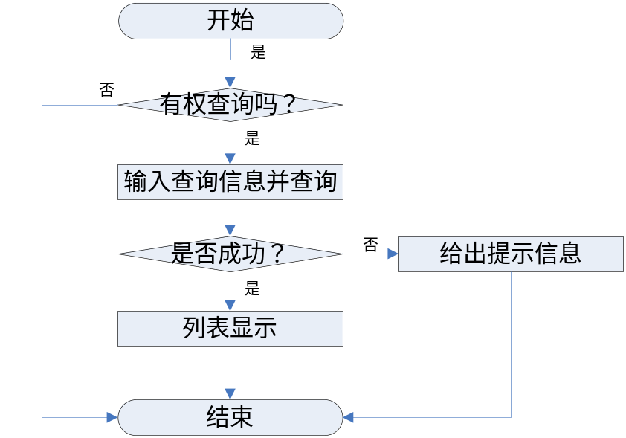
- 由于会议室不会太多，一般可以全部显示，或者输入会议室名称进行查询
- 显示使用Table呈现。

修改会议室功能
- 用到的函数方法
方法：
@Override
public void updateMeetingRoom(int empId,int roomId, int roomstatusId,
String roomName, int roomSpace, String equipmentIds) {

Roomstatus status = (Roomstatus) sessionFactory.getCurrentSession()
.get(Roomstatus.class, roomstatusId);
Meetingroom temp = (Meetingroom) sessionFactory.getCurrentSession()
.get(Meetingroom.class, roomId);
temp.setRoomName(roomName);
temp.setRoomSpace(roomSpace);
sessionFactory.getCurrentSession().update(temp);
if (!equipmentIds.equals("")) {
String[] eqs = equipmentIds.split(",");
for (int i = 0; i < eqs.length; i++) {
Equipment eq = (Equipment) sessionFactory.getCurrentSession()
.get(Equipment.class, Integer.parseInt(eqs[i]));
eq.setMeetingroom(temp);
sessionFactory.getCurrentSession().update(eq);
}
}
//添加记录信息
String historyEmpinformation=String.valueOf(empId)+"更新了一条会议室记录: 会议室ID："+roomId+" 会议室名字："+roomName+" 容量："+roomSpace;
Timestamp historyDate=new Timestamp(System.currentTimeMillis());
History history=new History(empId, historyEmpinformation, historyDate);
sessionFactory.getCurrentSession().save(history);

}

- 代码实现流程
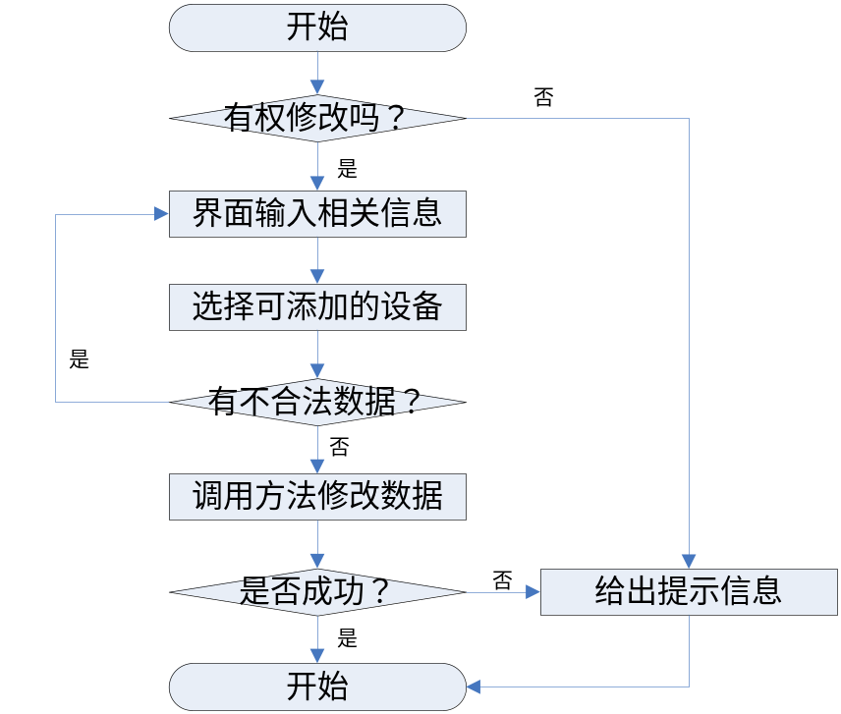
说明：
- 容纳人数必须为数字
- 负责人显示的是用户名称，而底层接口参数为用户ID
- 会议室ID在从查询中传入的，无须填写。

会议管理

功能描述
为公司提供发起会议，提交会议记录及与会人员查询会议记录等功能；此模块包含的功能有：添加会议、删除会议、修改会议，查询会议。

用到的类
- 主要类
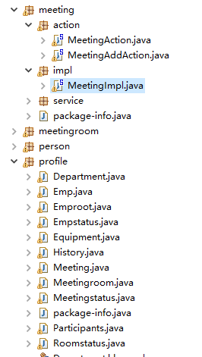

模块功能设计

添加会议功能：
- 用到的函数方法
方法
// 预定会议
@Transactional(propagation = Propagation.NOT_SUPPORTED)
@Override
public void addMeeting(int meetingroom_id, int emp_id, String meetName,
String meetParticipants_ids, Timestamp meetStarttime,
Timestamp meetEndtime) {
//会议发起人
Emp emp = (Emp) session.getCurrentSession().get(Emp.class, emp_id);
Meetingroom meetingroom = (Meetingroom) session.getCurrentSession()
.get(Meetingroom.class, meetingroom_id);
Meetingstatus meetingstatus = (Meetingstatus) session
.getCurrentSession().get(Meetingstatus.class, 1);
String[] temp = meetParticipants_ids.split(",");
int meetParticipants = temp.length;
Meeting meeting = new Meeting(meetingroom, meetingstatus, emp,
meetName, meetParticipants, meetStarttime, meetEndtime);
session.getCurrentSession().persist(meeting);
//添加会议成员
for(int i=0;i<temp.length;i++){
Emp emp_1 = (Emp) session.getCurrentSession().get(Emp.class, Integer.parseInt(temp[i]));
Participants participant = new Participants(meeting, emp_1);
session.getCurrentSession().persist(participant);
}
//添加记录信息
String historyEmpinformation=emp.getEmpId()+"添加了一条会议记录: 参加人员："+meetParticipants_ids+" 开始时间："+meetStarttime+" 结束时间："+meetEndtime;
Timestamp historyDate=new Timestamp(System.currentTimeMillis());
History history=new History(emp.getEmpId(), historyEmpinformation, historyDate);
session.getCurrentSession().save(history);
}

删除会议功能
- 功能说明
该功能只有在开完会之前使用；预约会议完成后仍可以使用。
- 用到的函数
删除会议
//取消会议
@Override
public void cancelMeeting(int empId,int id) {
Meeting meeting = (Meeting) session.getCurrentSession().get(
Meeting.class, id);
Meetingstatus meetingstatus = (Meetingstatus) session
.getCurrentSession().get(Meetingstatus.class, 4);
meeting.setMeetingstatus(meetingstatus);
session.getCurrentSession().persist(meeting);
//添加记录信息
String historyEmpinformation=String.valueOf(empId)+"取消了一条会议记录: 参加人员："+meeting.getMeetParticipants()+" 开始时间："+meeting.getMeetStarttime()+" 结束时间："+meeting.getMeetEndtime();
Timestamp historyDate=new Timestamp(System.currentTimeMillis());
History history=new History(empId,historyEmpinformation, historyDate);
session.getCurrentSession().save(history);
}

- 代码实现流程
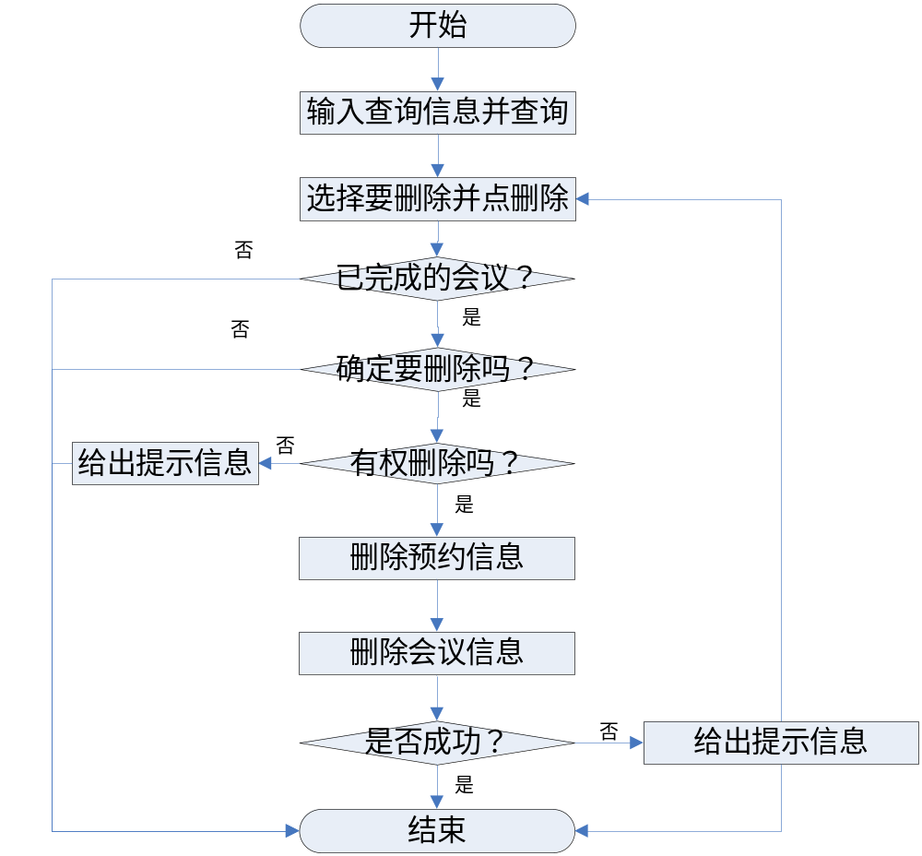
- 可以根据时间，会议名称等称进行会议查询。
- 删除时只需要传入会议ID即可，如果该会议已经预约会议室和移动设备，要同时从关联关系中删除关系。
- 在删除前需要进行确认

查询会议功能
- 用到的函数
查询会议
//查询会议
@SuppressWarnings("unchecked")
@Transactional(propagation = Propagation.NOT_SUPPORTED)
@Override
public List<Meeting> selectByTypeMeeting(int empId,String type, String requests) {
List<Meeting> meetings = new ArrayList<Meeting>();
List<Meeting> meetings_return = new ArrayList<Meeting>();
// 查询全部信息
/*
* 查询内容：编号，名称，时间等等
*/
//获得所有会议信息记录
meetings = session.getCurrentSession().createQuery("from Meeting").list();
//添加记录信息
String historyEmpinformation=String.valueOf(empId)+"查询会议记录: type="+type+" requests="+requests;
Timestamp historyDate=new Timestamp(System.currentTimeMillis());
History history=new History(empId, historyEmpinformation, historyDate);
session.getCurrentSession().save(history);
//判断是否输出所有信息
if(type.equals("selectall")){
return meetings;
}
//根据id查询所有相关信息
String[] temp = requests.split(",");
if (type.equals("meeting_id")) {
for (Meeting me : meetings) {
for(int i=0;i<temp.length;i++){
if (Integer.parseInt(temp[i])==me.getMeetId()) {
meetings_return.add(me);
}
}

}
return meetings_return;
}
//根据name查询细信息
if (type.equals("meeting_name")) {
for (Meeting me : meetings) {
if (requests.contains(me.getMeetName())) {
meetings_return.add(me);
}
}
return meetings_return;
}
//根据meeting_status查询
if(type.equals("meeting_status")){
for (Meeting me : meetings) {
if (me.getMeetingstatus().getMeetingstatusId().equals(Integer.parseInt(requests))){
meetings_return.add(me);
}
}
return meetings_return;
}

return meetings_return;

}

- 代码实现流程
- 由于会议室不会太多，一般可以全部显示，或者输入会议室名称进行查询
- 显示使用Table呈现。
- 调用函数要使用Try Catch 捕获错误

修改会议功能
- 用到的函数方法
方法
//更新会议信息
@Transactional(propagation = Propagation.NOT_SUPPORTED)
@Override
public void updateMeeting(int meeting_id, int meetingroom_id, int emp_id,
String meetName, String meetParticipants_ids,
Timestamp meetStarttime, Timestamp meetEndtime) {
System.out.println("开始更新会议");
//查询会议的预订者
Emp emp = (Emp) session.getCurrentSession().get(Emp.class, emp_id);
//查询房间号
Meetingroom meetingroom = (Meetingroom) session.getCurrentSession()
.get(Meetingroom.class, meetingroom_id);
//更改会议状态
Meetingstatus meetingstatus = (Meetingstatus) session
.getCurrentSession().get(Meetingstatus.class, 1);
//会议人数
String[] temp = meetParticipants_ids.split(",");
int meetParticipants = temp.length;
//新建会议
Meeting meeting = new Meeting(meeting_id,meetingroom, meetingstatus, emp,
meetName, meetParticipants, meetStarttime, meetEndtime);
//替代会议信息
session.getCurrentSession().merge(meeting);
//添加记录信息
String historyEmpinformation=String.valueOf(emp_id)+"更新了会议记录: 会议ID"+meeting_id;
Timestamp historyDate=new Timestamp(System.currentTimeMillis());
History history=new History(emp_id, historyEmpinformation, historyDate);
session.getCurrentSession().save(history);
}

- 代码实现流程
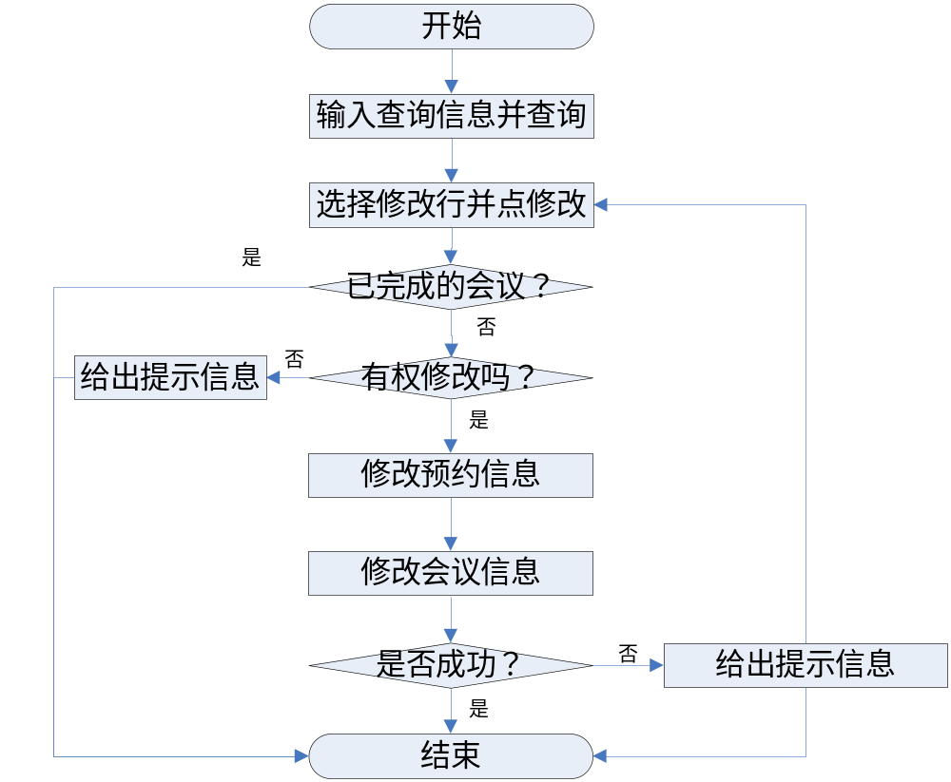
说明：
- 容纳人数必须为数字
- 负责人显示的是用户名称，而底层接口参数为用户ID
- 会议室ID在从查询中传入的，无须填写。

设备管理模块

模块功能描述
此模块包含的功能有：增加设备、修改设备、删除设备，查询设备信息。

用到的类
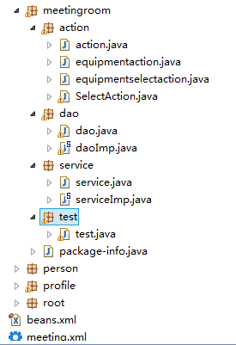

模块功能设计
- equipmentaction.java
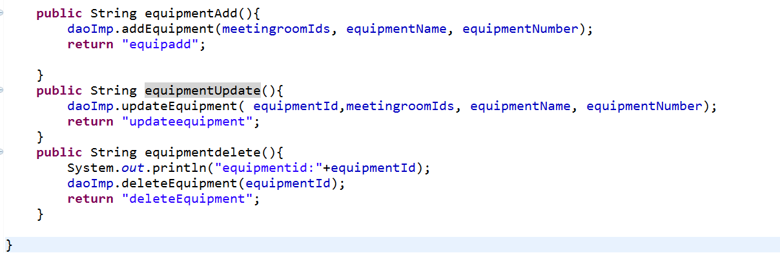

- equipmentselectaction.java
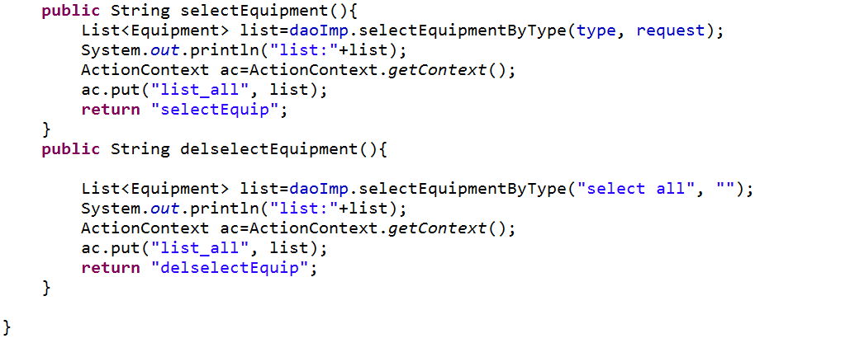

添加设备功能：
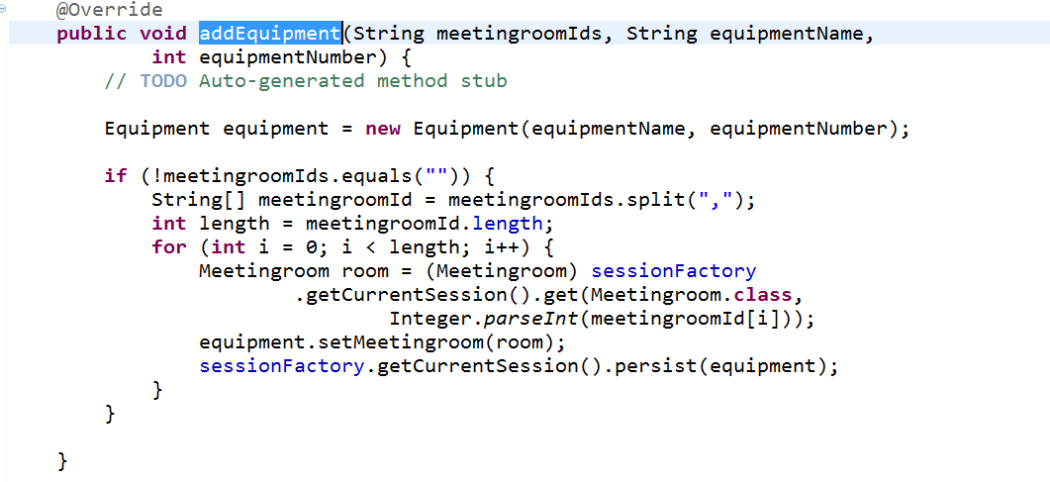

删除设备功能：
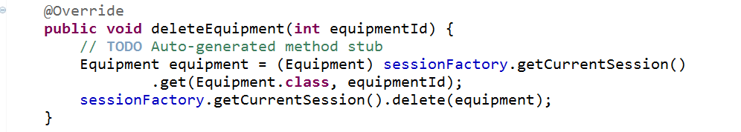

查询设备功能：
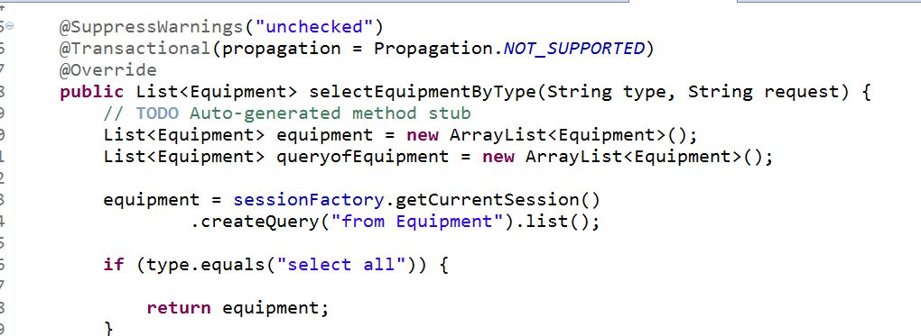
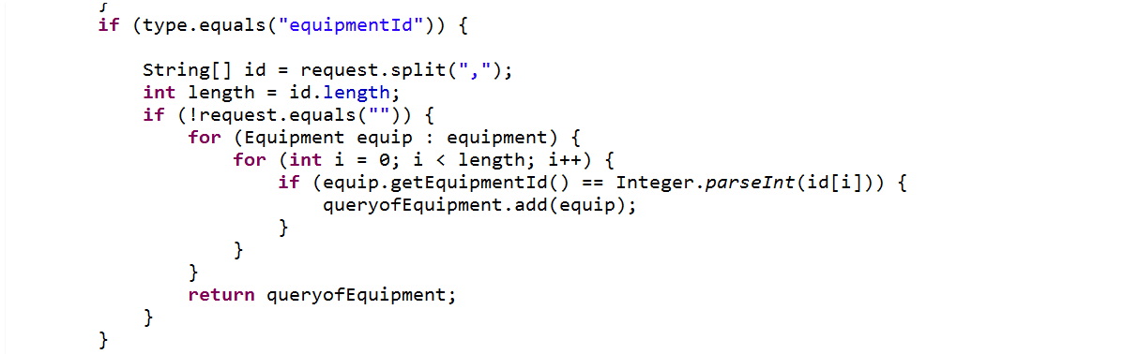
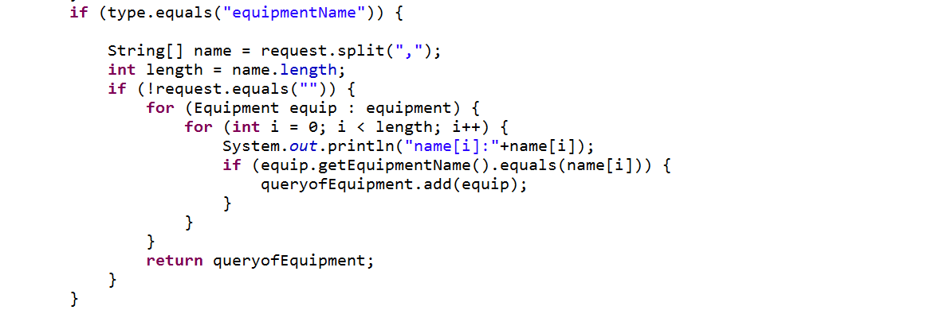
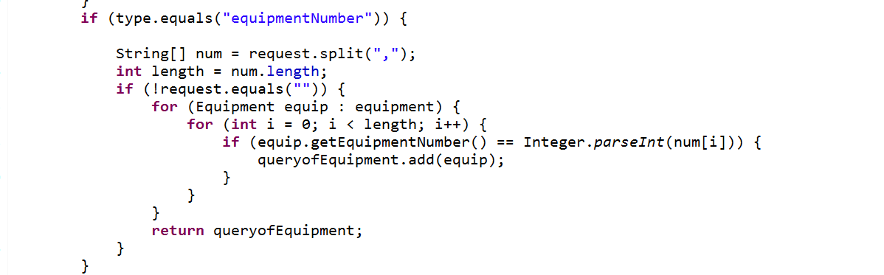
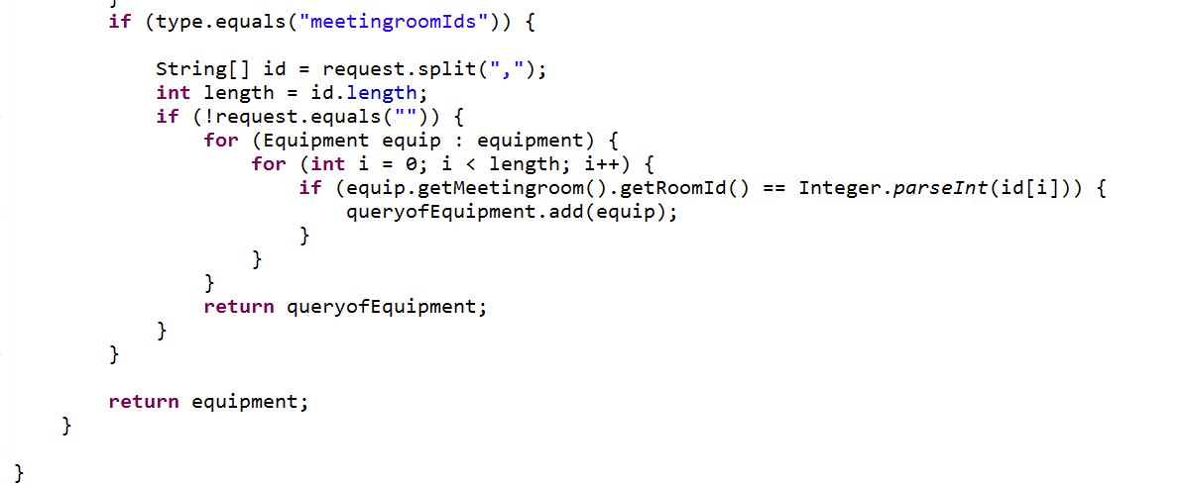

修改设备功能：
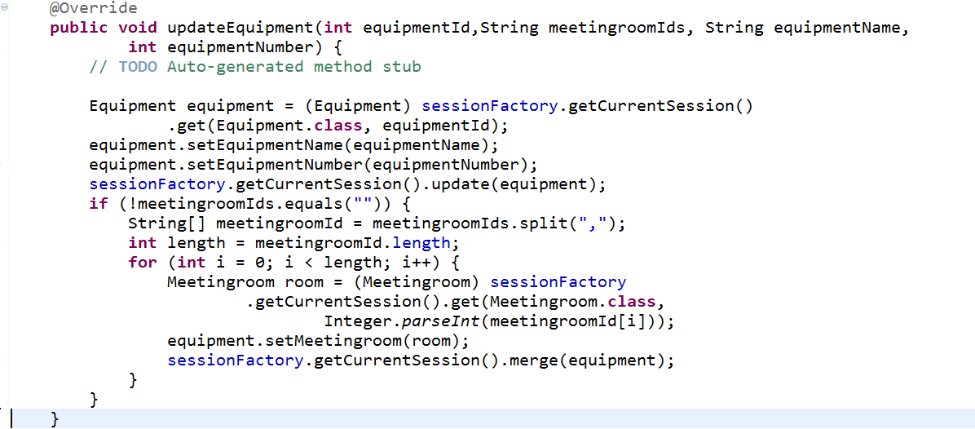

个人信息管理模块

模块功能描述
此模块包含的功能有：注册账号、登陆账号、修改个人信息、查看个人信息。

具体类的实现
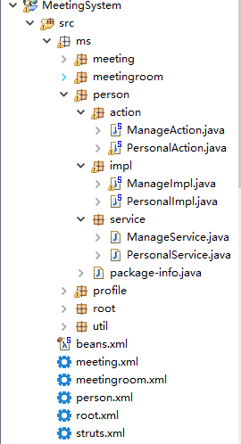

模块功能设计

注册：
具体代码实现：
public class PersonalAction：
public String register() {
ActionContext ac=ActionContext.getContext();
InputCheck check=new InputCheck();
List<Object> list=new ArrayList<Object>();
list.add(emp.getEmpName());
list.add(emp.getEmpTel());
list.add(emp.getEmpAddress());
list.add(emp.getEmpCard());
list.add(emp.getEmpPassword());
list.add(emp.getEmpIp());
if(!check.notNull(list)){
ac.put("error", "注册信息不能为空");
return "registererror";
}
personalservice.register(emp);
return "registersuccess";
}
public interface PersonalService：
public void register(Emp emp);
public class PersonalImpl implements PersonalService
factory.getCurrentSession().persist(emp);

登陆：
public String login() {
emp = personalservice.login(empEmail, empPassword);
ActionContext.getContext().put("emp", emp);
return "loginsuccess";
}
public Emp login(String empEmail, String empPassword);
public Emp login(String empEmail,StringempPassword){
String hql="from Emp where empEmail='"+empEmail+"' and empPassword='"+empPassword+"'";
Emp emp=(Emp) factory.getCurrentSession().createQuery(hql).list().get(0);
return (Emp) factory.getCurrentSession().createQuery(hql).list().get(0);

查询角色功能
public String listAll() {
ActionContext.getContext().put("list", personalservice.list(empId));
return "list";}
public Emp find(int empId);
public Emp find(int empId) {
return (Emp)factory.getCurrentSession().get(Emp.class, empId);

}

修改角色功能
public String update() {
emp = personalservice.update(empId, emp);
ActionContext.getContext().put("emp", emp);
return "updatesuccess";
}
public Emp update(int empId,Emp emp);
public Emp update(int empId,Emp emp){
String historyEmpinformation=emp.getEmpId()+"个人信息修改";
Timestamp historyDate=new Timestamp(System.currentTimeMillis());
History history=new History(emp.getEmpId(), historyEmpinformation, historyDate);
factory.getCurrentSession().save(history);
return (Emp) factory.getCurrentSession().merge(emp);
}

员工管理功能描述

模块功能描述
此模块包含的功能有：对员工的删除 修改 和查询。

具体类的实现

员工的查询
public String managefind() {
HttpServletRequest request = ServletActionContext.getRequest();
reempId = Integer.parseInt(request.getParameter("reempId"));
Emp emp = manageservice.find(reempId);
ActionContext.getContext().put("emp", emp);
ActionContext.getContext().put("empId", empId);
return "managefindsuccess";

}
public List<Emp> list(int empId);
public List<Emp> list(int empId) {
String historyEmpinformation="查询所有员工信息";
Timestamp historyDate=new Timestamp(System.currentTimeMillis());
History history=new History(empId, historyEmpinformation, historyDate);
factory.getCurrentSession().save(history);
return factory.getCurrentSession().createQuery("from Emp").list();
}

员工信息修改
public String manageupdate() {
System.out.println(empId+"aaaa"+emp);
manageservice.update(empId,emp);
return "manageupdatesuccess";
}
public void update(int empId,Emp emp);
public void update(int empId,Emp emp) {
String historyEmpinformation=String.valueOf(empId)+"修改了一条员工记录： empId="+String.valueOf(emp.getEmpId());
Timestamp historyDate=new Timestamp(System.currentTimeMillis());
History history=new History(empId, historyEmpinformation, historyDate);
factory.getCurrentSession().save(history);
factory.getCurrentSession().update(emp);

}

删除员工信息
public void delete(int empId,int reempId) {
Emp emp = (Emp)factory.getCurrentSession().load(Emp.class,reempId);
List<Participants> list=factory.getCurrentSession().createQuery("from Participants").list();
List<Meeting> list_meeting=factory.getCurrentSession().createQuery("from Meeting").list();
List<Participants> list_temp=new ArrayList<Participants>();
List<Meeting> list_temp_m=new ArrayList<Meeting>();
for(Participants pas:list){
if(pas.getEmp().getEmpId()==reempId){
list_temp.add(pas);
for(Meeting me:list_meeting){
if(me.getMeetId()==pas.getMeeting().getMeetId()){
list_temp_m.add(me);
}
}
}
}
System.out.println(list_temp);
System.out.println(list_temp_m);
for(Participants pas:list_temp){
factory.getCurrentSession().delete(pas);
}
for(Meeting me:list_temp_m){
factory.getCurrentSession().delete(me);
}

factory.getCurrentSession().delete(emp);
String historyEmpinformation=empId+"删除了一条员工记录： empId="+String.valueOf(emp.getEmpId());
Timestamp historyDate=new Timestamp(System.currentTimeMillis());
History history=new History(empId, historyEmpinformation, historyDate);
factory.getCurrentSession().save(history);
}

